9 класс
ОСНОВНАЯ ЧАСТЬ
Тема 1. «Векторы» (8 часов)

Раздел математики. Сквозная линия.

- Геометрические фигуры и их свойства.
- Измерение геометрических величин.

Обязательный минимум содержания образовательной области математика

• Вектор. Длина (модуль) вектора. Равенство векторов.
• Операции над векторами: умножение вектора на число, сложение, разложение.
• Применение векторов к решению задач.

Программа. Контроль за ее выполнением

Программа | Кол-во час | Контроль  и  отметки | Компьютерное обеспечение  урока
У-1. Урок-лекция «Понятие вектора» | 1 |  | Демонстрационный материал «Понятие вектора»  Урок 1, 2
У-2. Урок-закрепление изученного | 1 | Устный счет  Самостоятельная работа 1.1  «Понятие вектора» | Задания для устного счета. Упр.1  «Понятие вектора»
У-3. Комбинированный урок «Сложение и вычитание векторов» | 1 | Практическая работа №1  «Равенство векторов» | Демонстрационный материал «Сложение и вычитание векторов»  Урок 3, 4, 5, 6
У-4. Урок-практикум  «Сложение и вычитание векторов». | 1 | Практическая работа  №2  «Сложение и вычитание векторов»
У-5. Урок-решение задач | 1 | Устный счет  Самостоятельная работа 1.2  «Сложение и вычитание векторов» | Задания для устного счета. Упр.2  «Сложение и вычитание векторов»
У-6. Урок-практикум  «Умножение векторов на число». | 1 | Практическая работа  №3  «Умножение векторов на число» | Урок 7
У-7. Комбинированный урок «Применение векторов к решению задач». | 1 |  | Демонстрационный материал «Применение векторов к решению задач»  Урок 8
У-8. Урок-решение задач  «Применение векторов к решению задач». | 1

Требования к математической подготовке

Уровень обязательной подготовки обучающегося
• Знать основные понятия, связанные с векторами.
• Уметь производить операции над векторами.
• Уметь вычислять значения геометрических величин.
- Уметь решать простые геометрические задачи с помощью векторов.

Уровень возможной подготовки обучающегося
• Уметь пользоваться языком геометрии для описания предметов окружающего мира.
• Уметь производить операции над векторами.
• Уметь вычислять значения геометрических величин.
- Уметь решать геометрические задачи координатным методом.
- Уметь проводить доказательные рассуждения при решении задач, используя известные теоремы.
- Использовать приобретенные знания и умения в практической деятельности и повседневной жизни.

Уровень обязательной подготовки выпускника

Уровень возможной подготовки выпускника

Тема 2. «Метод координат» (10 часов)

Раздел математики. Сквозная линия.

- Геометрические фигуры и их свойства.
- Измерение геометрических величин.

Обязательный минимум содержания образовательной области математика

• Вектор. Длина (модуль) вектора. Равенство векторов.
• Координаты вектора.
• Операции над векторами: умножение вектора на число, сложение, разложение по двум неколлинеарным векторам.
• Простейшие задачи в координатах.
• Уравнение окружности.
• Уравнение прямой.

Программа. Контроль за ее выполнением

Программа | Кол-во час | Контроль  и  отметки | Компьютерное обеспечение  урока
У-1. Урок-лекция «Координаты вектора» | 1 |  | Демонстрационный материал «Координаты вектора»  Урок 10
У-2. Уроки закрепление изученного | 1 | Устный счет | Задания для устного счета. Упр.3  «Координаты вектора» Урок 11
У-3. Комбинированный урок «Простейшие задачи в координатах» | 1 | Практическая работа №4  «Свойство расстояний от произвольной точки плоскости до вершин прямоугольника» | CD «Интерактивная математика» /Виртуальная лаборатория «Координатная плоскость».
У-4. Урок-решение задач | 1 | Самостоятельная работа 2.1  «Простейшие задачи в координатах» | CD ИМ/Виртуальная лаборатория «Координатная плоскость».
У-5. Комбинированный урок «Уравнение окружности. Уравнение прямой» | 1 |  | CD ИМ/Виртуальная лаборатория «Координатная плоскость».  Урок 13,14
У-6. Урок-решение задач | 1 | Устный счет | Задания для устного счета. Упр.4  «Уравнение окружности»
У-7. Урок-практикум  «Использование уравнений окружности и прямой при решении задач». | 1 | Устный счет  Практическая работа  №5  «Касательная к окружности» | Задания для устного счета. Упр.5  «Уравнение прямой»
У-8,9. Уроки решения задач | 1 | Самостоятельная работа 2.2  «Уравнение окружности. Уравнение прямой»
У-10. Урок- контрольная работа. | 1 | Контрольная работа №1

Требования к математической подготовке

Уровень обязательной подготовки обучающегося

• Уметь производить операции над векторами.
• Уметь вычислять значения геометрических величин.
- Уметь решать простейшие геометрические задачи координатным методом.

Уровень возможной подготовки обучающегося

• Уметь пользоваться языком геометрии для описания предметов окружающего мира.
- Уметь решать геометрические задачи координатным методом.
- Уметь проводить доказательные рассуждения при решении задач, используя известные теоремы.
- Использовать приобретенные знания и умения в практической деятельности и повседневной жизни.

Уровень обязательной подготовки выпускника

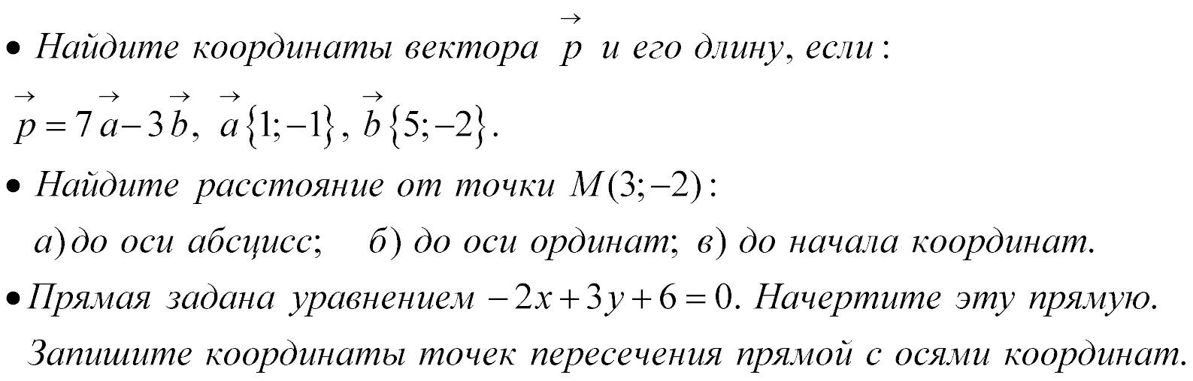

Уровень возможной подготовки выпускника

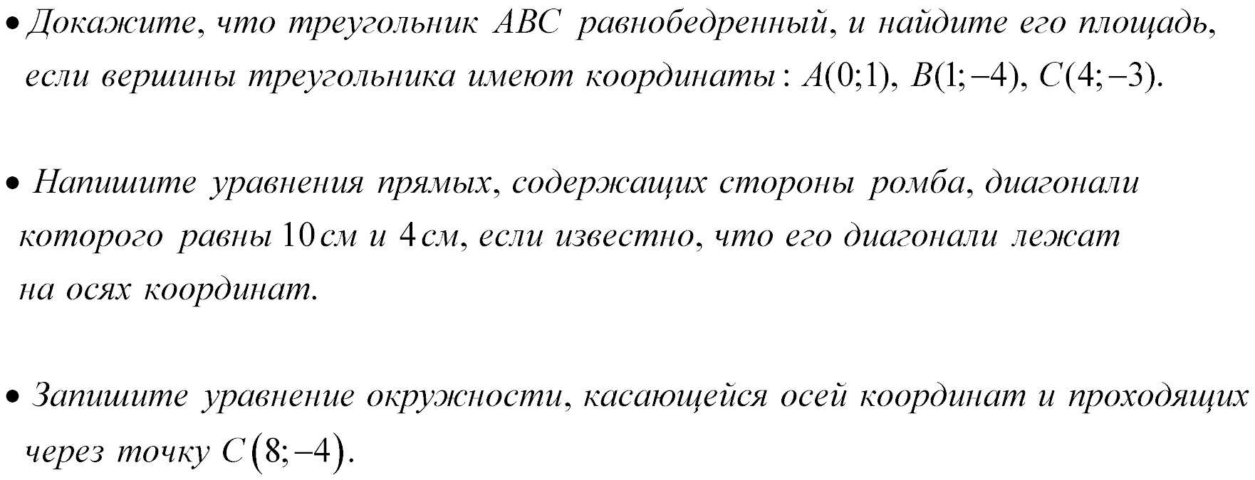

Тема 3 «Соотношения между сторонами и углами треугольника. Скалярное произведение векторов» (11 часов)

Раздел математики. Сквозная линия
- Геометрические фигуры и их свойства.
- Измерение геометрических величин.

Обязательный минимум содержания образовательной области математика
• Синус, косинус и тангенс углов от 0^{о} до 180^{о}.
- Угол между векторами.
• Теорема синусов и теорема косинусов. Примеры их применения для вычисления элементов треугольника.
• Формула, выражающая площадь треугольника через две стороны и угол между ними.
• Скалярное произведение векторов.

Программа. Контроль за ее выполнением

Программа | Кол-во час | Контроль  и  отметки | Компьютерное обеспечение  урока
У-1. Урок-лекция «Синус, косинус тангенс угла» | 1 |  | Демонстрационный материал «Синус, косинус тангенс угла»  Урок 15
У-2.Урок-закрепление изученного | 1 | Устный счет  Практическая работа  №6  «Синус, косинус тангенс, котангенс угла» | Задания для устного счета. Упр.6  «Синус, косинус тангенс угла»
У-3. Урок- решение задач | 1 | Самостоятельная работа 3.1  «Синус, косинус тангенс угла»
У-4. Комбинированный урок «Теорема о площади треугольника» | 1 | Практическая работа  №7  «Площадь треугольника»
У-5. Комбинированный урок «Теорема синусов. Теорема косинусов» | 1 | Устный счет  Практическая работа  №8  «Теорема синусов» | Задания для устного счета. Упр.7  «Площадь треугольника»  Урок 16,17
У-6. Урок-практикум «Решение треугольников» | 1
У-7. Урок-практикум «Решение треугольников» | 1 | Самостоятельная работа 3.2  «Решение треугольников» | CD Математика 5-11/ Виртуальная лаборатория «Тригонометрические функции».
У-8. Комбинированный урок «Скалярное произведение векторов» | 1 |  | Демонстрационный материал «Угол между векторами»  Урок 18, 19
У-9. Урок-закрепление изученного | 1 | Устный счет | Задания для устного счета. Упр.8  «Угол между векторами»
У-10. Урок- решение задач | 1 | Устный счет Самостоятельная работа 3.3  «Скалярное произведение векторов» | Задания для устного счета. Упр.9  «Скалярное произведение векторов»
У-11. Урок- контрольная работа. | 1 | Контрольная работа №2

Требования к математической подготовке

Уровень обязательной подготовки обучающегося

• Уметь производить операции над векторами, вычислять длину и координаты вектора, угол между векторами, скалярное произведение.
• Уметь вычислять значения геометрических величин, в том числе: для углов от 0^{о} до 180^{о} определять значения тригонометрических функций по заданным значениям углов; находить значения тригонометрических функций по значению одной из них; находить стороны, углы и площади треугольников.

Уровень возможной подготовки обучающегося

• Уметь пользоваться языком геометрии для описания предметов окружающего мира.
• Уметь производить операции над векторами.
• Уметь вычислять значения геометрических величин.
- Уметь решать геометрические задачи, применяя тригонометрические функции и скалярное произведение.
- Уметь проводить доказательные рассуждения при решении задач, используя известные теоремы.
- Использовать приобретенные знания и умения в практической деятельности и повседневной жизни.

Уровень обязательной подготовки выпускника

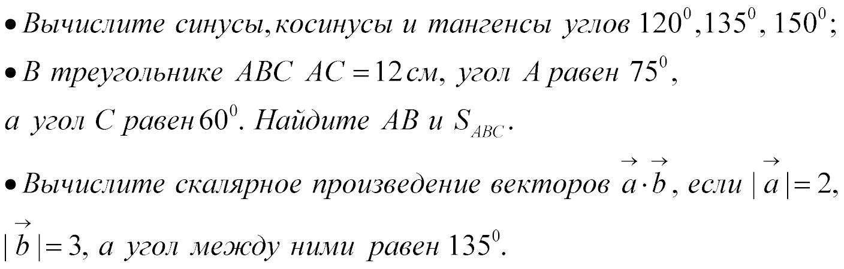

Уровень возможной подготовки выпускника

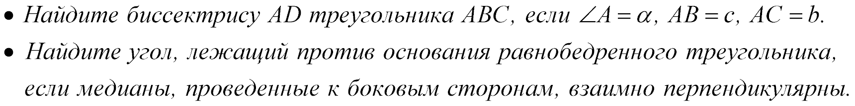

Тема 4. «Длина окружности и площадь круга» (12 часов)

Раздел математики. Сквозная линия
- Геометрические фигуры и их свойства.
- Измерение геометрических величин.

Обязательный минимум содержания образовательной области математика
• Вписанные и описанные многоугольники. Правильные многоугольники. Сумма углов правильного многоугольника.
• Длина окружности, число π; длина дуги.
- Площадь круга и площадь сектора.
- Вписанные и описанные окружности правильного многоугольника.

Программа. Контроль за ее выполнением

Программа | Кол-во час | Контроль  и  отметки | Компьютерное обеспечение  урока
У-1. Урок-лекция «Правильные многоугольники» | 1 |  | Демонстрационный материал «Правильные многоугольники»  Урок 21
У-2. Урок-закрепление изученного | 1 | Устный счет | Задания для устного счета. Упр.10  «Правильные многоугольники»
У-3. Урок-практикум «Построение правильных многоугольников» | 1 | Практическая работа  №9  «Построение правильных многоугольников»
У-4. Урок -решение задач | 1 | Самостоятельная работа 4.1 «Правильные многоугольники»
У-5. Комбинированный урок «Длина окружности» | 1 |  | Демонстрационный материал «Длина окружности и площадь круга»
У-6. Урок-решение задач | 1 | Практическая работа  №10  «Длина окружности» | CD ИМ/Виртуальная лаборатория «Планиметрия».
У-7. Комбинированный урок «Площадь круга» | 1 |  | Демонстрационный материал «Длина окружности и площадь круга»
У-8. Урок-решение задач | 1 | Практическая работа  №11  «Площадь круга» | CD ИМ/Виртуальная лаборатория «Планиметрия».
У-9. Урок-решение задач | 1 |  | CD ИМ/Виртуальная лаборатория «Планиметрия».
У-10. Урок- решение задач «Задачи на построение» | 1
У-11. Урок-самостоятельная работа | 1 | Самостоятельная работа 4.2  «Длина окружности и площадь круга»
У-12. Урок- контрольная работа | 1 | Контрольная работа №3

Требования к математической подготовке

Уровень обязательной подготовки обучающегося

• Уметь пользоваться языком геометрии для описания предметов окружающего мира.
• Уметь распознавать геометрические фигуры, различать их взаимное расположение.
- Уметь изображать геометрические фигуры; Выполнять чертежи по условию задачи.
- Уметь вычислять длины дуг окружности, длину окружности, периметры и площади правильных многоугольников, площади круга и сектора.

Уровень возможной подготовки обучающегося

- Уметь проводить доказательные рассуждения при решении задач, используя известные теоремы.
- Уметь решать простейшие планиметрические задачи в пространстве.
- Использовать приобретенные знания и умения в практической деятельности и повседневной жизни для решения практических задач, связанных с нахождением геометрических величин(используя при необходимости справочники и технические средства.
- Уметь выполнять построения правильных многоугольников.

Уровень обязательной подготовки выпускника

- Сколько сторон имеет правильный многоугольник, если каждый его угол равен а) 60^{о}; б)135^{о}; в) 150^{о}?
- Найдите площадь правильного восьмиугольника, если радиус его вписанной окружности равен 6 см.
- Найдите длину дуги окружности радиуса 12 см, если ее градусная мера равна 60^{о}.
- Длина окружности цирковой арены равна 41 м. Найдите диаметр и площадь арены.

Уровень возможной подготовки выпускника

- В круг, площадь которого равна 36π см², вписан правильный шестиугольник. Найдите сторону шестиугольника и его площадь.
- Постройте правильный восьмиугольник, сторона которого равна данному отрезку.
- Даны два круга. Постройте круг, площадь которого равна сумме площадей данных кругов.

Тема 5 «Движение» (8 часов)

Раздел математики. Сквозная линия

- Геометрические преобразования.
- Геометрические фигуры и их свойства.

Обязательный минимум содержания образовательной области математика

- Примеры движений фигур.
- Симметрия фигур.
- Осевая симметрия и параллельный перенос.
- Поворот и центральная симметрия.

Материал подлежит изучению, но не включается в Требования к уровню подготовки учеников.

Программа. Контроль за ее выполнением

Программа | Кол-во час | Контроль  и  отметки | Компьютерное обеспечение  урока
У-1. Урок-лекция «Понятие движения. Симметрия». | 1 |  | Демонстрационный материал  «Симметрия»  Урок 26, 27
У-2. Урок-практикум | 1 | Практическая работа  №12  «Осевая симметрия» | CD ИМ/Виртуальная лаборатория «Планиметрия».
У-3. Урок-решение задач | 1 | Практическая работа  №13  «Центральная симметрия» | CD ИМ/Виртуальная лаборатория «Планиметрия».
У-4. Комбинированный урок «Параллельный перенос» | 1 |  | Демонстрационный материал  «Параллельный перенос и поворот»  Урок 28
У-5. Урок-решение задач | 1 | Практическая работа  №14  «Параллельный перенос» | CD ИМ/Виртуальная лаборатория «Планиметрия».
У-6. Комбинированный урок «Поворот» | 1 | Практическая работа  №15  «Поворот» | Демонстрационный материал  «Параллельный перенос и поворот»  Урок 29
У-7. Урок-решение задач | 1 | Самостоятельная работа 5.1  «Движение»
У-8. Урок- контрольная работа | 1 | Контрольная работа №4

Требования к математической подготовке

Уровень возможной подготовки обучающегося

- Уметь решать геометрические задачи, используя свойства геометрических преобразований: центральная и осевая симметрия, параллельный перенос, поворот.
- Уметь решать геометрические задачи на построение.

Уровень возможной подготовки выпускника

- Даны точка О и треугольник АВС. Постройте фигуру F, на которую отображается треугольник АВС при центральной симметрии с центром О. Что представляет собой фигура F?
- Постройте треугольник, который получается из данного треугольника АВС поворотом вокруг точки А на угол 160^{о} против часовой стрелки.

Тема 6 «Начальные сведения из стереометрии» (8 часов)

Раздел математики. Сквозная линия

- Геометрические тела и их свойства.

Обязательный минимум содержания образовательной области математика

- Правильные многогранники.
- Тела и поверхности вращения.

Материал подлежит изучению, но не включается в Требования к уровню подготовки учеников.

Программа. Контроль за ее выполнением

Программа | Кол-во час | Контроль  и  отметки | Компьютерное обеспечение  урока
У-1. Урок-лекция «Многогранники». | 1 |  | Демонстрационный материал  «Многогранники»
У-2. Урок-закрепление изученного | 1 | Устный счет | Задания для устного счета. Упр.11  «Многогранники»
У-3. Урок-решение задач | 1
У-4. Урок-решение задач | 1
У-5. Комбинированный урок «Тела и поверхности вращения» | 1 |  | Демонстрационный материал  «Тела и поверхности вращения»
У-6. Урок-решение задач | 1 | Устный счет | Задания для устного счета. Упр.12  «Тела и поверхности вращения»
У-7. Урок-решение задач | 1
У-8. Урок -самостоятельная работа | 1 | Самостоятельная работа 6.1  «Начальные сведения из стереометрии»

Требования к математической подготовке

Уровень возможной подготовки обучающегося

- Уметь решать геометрические задачи, опираясь на изученные свойства фигур и тел и отношений между ними.
- Уметь решать геометрические задачи на построение.
- Уметь решать простейшие планиметрические задачи в пространстве.

Уровень возможной подготовки выпускника

- Диаметр основания цилиндра равен 1 м. высота цилиндра равна длине окружности основания. Найдите площадь боковой поверхности цилиндра.

- Сумма площадей трех граней прямоугольного параллелепипеда, имеющих общую вершину, равна 404 дм², а его ребра пропорциональны числам 3, 7 и 8. Найдите диагональ параллелепипеда.

Тема 7 «Об аксиомах геометрии (2 часа)
Тема 8 «Обобщающее повторение» (9 часов)

Раздел математики. Сквозная линия

- Геометрические фигуры и их свойства.
- Измерение геометрических величин.
- Геометрические преобразования.

Обязательный минимум содержания образовательной области математика

• Начальные понятия и теоремы геометрии
- Треугольник, его свойства. Равенство и подобие треугольников. Решение треугольника.
- Четырехугольники и многоугольники.
- Окружность и круг.
- Измерение геометрических величин.
- Векторы.

Программа. Контроль за ее выполнением

Программа | Кол-во час | Контроль  и  отметки | Компьютерное обеспечение  урока
У-1, 2. Урок-лекция «Об аксиомах геометрии» | 2
У-3. Урок-практикум «Геометрические фигуры и их свойства». | 1 |  | CD ИМ/Виртуальная лаборатория «Планиметрия».
У-4. Урок-практикум «Геометрические фигуры и их свойства». | 1 | Устный счет | Задания для устного счета. Упр.13  «Треугольники»
У-5. Урок -решение задач | 1 | Самостоятельная работа 8.1 «Геометрические фигуры и их свойства» | Задания для устного счета. Упр.14  «Четырехугольники»
У-6. Урок -решение задач | 1 |  | CD ИМ/Виртуальная лаборатория «Планиметрия».
У-7. Урок- самостоятельная работа | 1 | Самостоятельная работа 8.2 «Геометрические фигуры и их свойства»
У-8. Урок-коррекция знаний | 1 |  | CD ИМ/Виртуальная лаборатория «Планиметрия».
У-9. Урок- обобщение и систематизация знаний | 1 |  | CD ИМ/Виртуальная лаборатория «Планиметрия».
У-10. Урок- контрольная работа | 1 | Итоговая контрольная работа
У-11. Заключительный урок | 1

Требования к математической подготовке

Уровень обязательной подготовки выпускника

- Как проверить, что выпиленная из листа фанеры фигура является прямоугольником?
- Начертите три неразвернутых угла и обозначьте каждый из них одним из трех способов.
- С помощью транспортира найдите градусные меры углов треугольника АВС. (Задан чертеж треугольника АВС).
- В равностороннем треугольнике АВС проведены биссектрисы АК и АМ, которые пересекаются в точке О. Найдите углы треугольника АОМ.
- Докажите, что в равнобокой трапеции диагонали равны.
- Разделите данный отрезок пополам с помощью циркуля и линейки.

Уровень возможной подготовки выпускника

- В ромбе высота, проведенная из вершины тупого угла, делит его сторону пополам. Найдите: а) углы ромба; б) его периметр, если меньшая диагональ равна 3,5 см.
- Хорда окружности пересекает ее диаметр под углом 30^{о} и делится им на части, равные 12 см и 6 см. Найдите расстояние от середины хорды до диаметра.
- Дан луч ОА. Постройте фигуру, центрально-симметричную ему относительно точки О. Что это за фигура?
- Как расположены относительно друг друга две окружности (О₁; R₁) и (О₂; R₂), если О₁О₂ = 2 см, R₁ = 4 см и R₂ = 6 см?
- Постройте треугольник по стороне, опущенной на нее высоте и прилежащему к ней углу.

